### **Tema 1 PSSC**

### **Sistem software de gestionare a zborurilor unei companii aeriene**

**Realizat de Andreea Georgescu**

1. Prezentarea cerințelor funcționale și non-functionale și identificarea acelor cerinte care influentează arhitectura

**Descrierea sistemului:**

Fiecare companie aeriană are propriul site în care sunt afișate zborurile pentru o anumită perioadă de timp, împreună cu locațiile disponibile, urmate de un preț calculat în funcție de numărul de locuri disponibile în aeronava. De asemenea, au și un portal de logare, care presupune login/înregistrare pentru fiecare persoană care dorește să rezerve un zbor, să verifice plata, să schimbe planurile de călătorie, să achiziționeze diverse beneficii, cu alte cuvinte să modifice orice lucru legat de zborul lor. Fără logare se pot doar vizualiza informațiile, dar pentru a achiziționa se folosesc sisteme de plată online și de criptare a informațiilor obținute de la utilizatori. Prin urmare, utilizatorii pot să fie anonimi sau cu date cunoscute. Pe de altă parte în gestionare site-ului intră și un administrator care adaugă zboruri sau face orice tip de modificări, fie că sunt ele de conținut sau de aspect.

Cerințe funcționale(ceea ce trebuie sistemul să facă):

* Sistemul permite interogare pe baza locului de plecare, a destinației și a perioadei dorite pentru călătorie
* Sistemul permite creeare unui cont/logare și accesare datelor personale
* Sistemul permite plata online în schimbul unor beneficii(rezervare zbor, alocare spațiu bagaje etc.)
* Sistemul permite schimbare datelor fie gratuit, fie prin plata anumitor taxe

Cerințe nonfuncționale(cum trebuie sistemul să reacționeze)

* Sistemul va căuta în baza de date a zborurilor disponibile în funcție de locațiile pentru călătorie și de perioada selectată.
* Sistemul are o baza de date cu conturile existente și va căuta interogări sau va adăuga informații pentru un client nou
* Sistemul va cripta datele personale ale clientului
* Sistemul va face update pe bazele de date în funcție de cerințele clientului

Cerințele care influențează arhitectura:

* Sistemul are nevoie de o bază de date pentru zborurile planificate pe o perioadă de timp, care poate fi accesată, vizualizată și modificată de administratori
* Sistemul are nevoie de o bază de date cu informații confidențiale criptate, care pot fi accesate doar în anumite condiții și verificarea informațiilor provenite de la utilizatori
* Sistemul are nevoie de un modul pentru tranzacțiile bancare

1. Descompunere în componente, definirea responsabilităților componentelor și a relațiilor dintre ele.

**Componente:**

**-**Server Auth

**-**Interfata de rezervare Zbor

**-**Alegere zbor

**-**Modul de plată online

Sistemul conține două componente pentru stocarea datelor, care o sa fie puse pentru păstrarea integrității datelor în două baze de date diferite, fiecare fiind gestionată corespunzător cu tipul ei (datele private o sa fie pe sisteme distribuite de stocare, iar celelalte, nefiind de o importanță majoră, o sa fie stocate pe aceeași unitate)

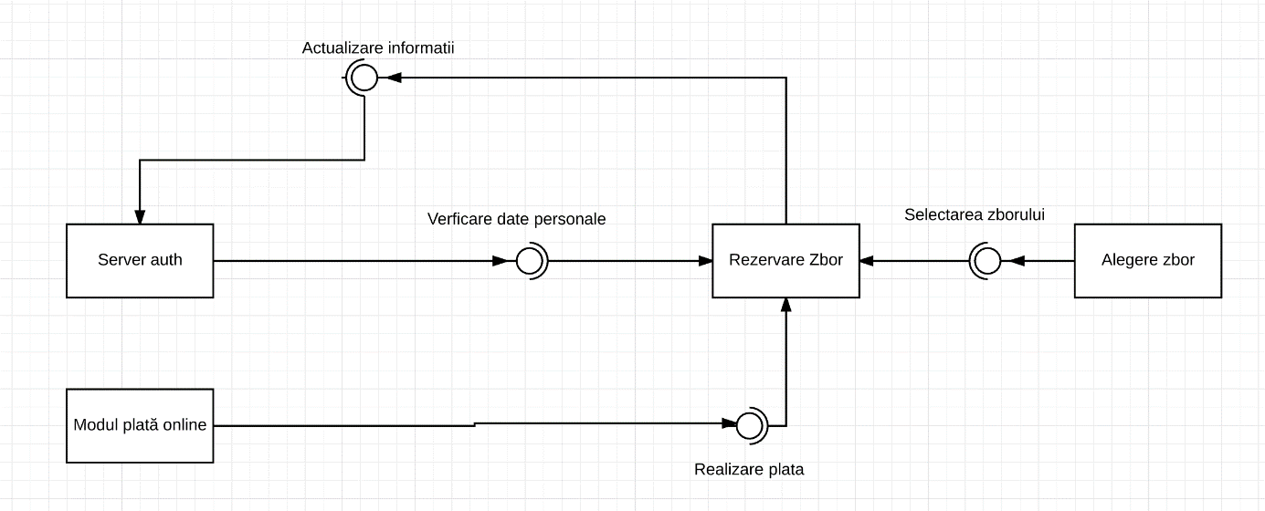

După ce clientul va alege zborul, va avea o relație de tip required-provided cu un obiect din clasa Rezervare Zbor. Acesta va cere informații de la severul de autentificare, după care va cere de la modulul de plată online să realizeze tranzacția și să trimită o confirmare pentru a putea să actualizeze informațiile în severul auth, care va avea și o tabelă corespunzătoare pentru zborurile disponibile și perioada care le corespunde.

1. Prezentarea sistemului software din doua perspective

**-Perspecivă logică**

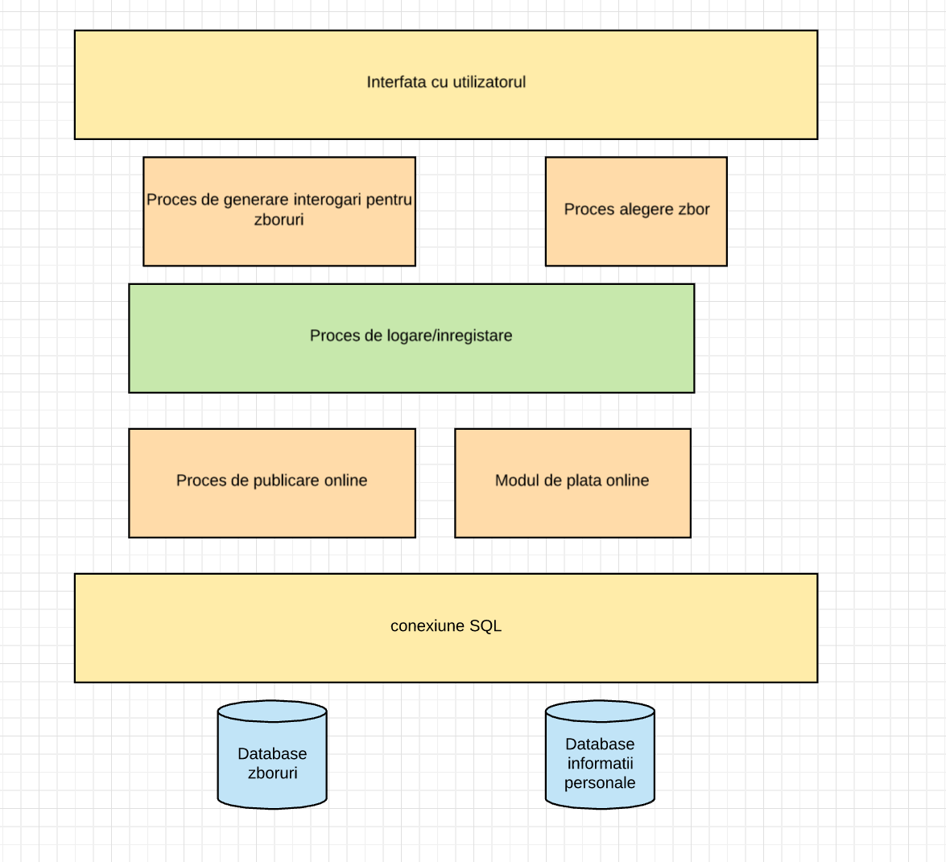

La baza diagramei stau bazele de date care conțin informații despre zborurile companiei aeriene și specificul lor, respectiv cealaltă bază de date conține informațiile clienților. Deasupra lor se află procesul de publicare online a zborurilor/informațiilor relevante în legătură cu acestea/oferte și promoții și modulul securizat de plată online. Pentru a ajunge la acest nivel, avem nevoie de un proces, la alegere, de logare sau înregistrare. Fară logare, se pot alege zboruri, respectiv crea interogării pentru a afla informații relevante cu privire la zboruri. Toate acestea sunt realizate prin interfața grafică.

**-Perspectiva de proces**

Din punct de vedere al sistemului, procesele care se întâmplă între componentele sistemului vizează legătura dintre mai multe interfețe sau funcții ale sistemului. Clientul interacționează cu sistemul printr-o interfață grafică care permite acestuia să își aleagă opțiunile dorite în concordanță cu capacitățile sistemului.

Serverul web pe care rulează aplicația folosește signal R pentru a face un UI care este în permanență schimbare, putând încărca pagini web și a modifica în timp real informația fără ca utilizatorul să trebuiască să dea refresh la pagină pentru a vedea modificările. Web API este folosit pentru a transmite informațiile și pentru a serializa/deserializa datele și pentru a facilita navigarea prin diversele pagini ale aplicației.

Azure Storage o să fie folosit pentru a facilita plata online a biletelor, respectiv a facilităților de călătorie.

Utilizatorii au rolul de a putea face modificări în cadrul zborurilor, această parte se referă în mod special la cei care se ocupă de administrarea zborurilor pentru acea companie și pentru menținerea informațiilor specifice.

Ultimul nivel face referire la bazele de date, care o sa fie stocate diferit, una distribuit și celeilalte i se aplică un protocol de securitate mai performant, ținând cont că o să aibă conturile bancare ale clienților.

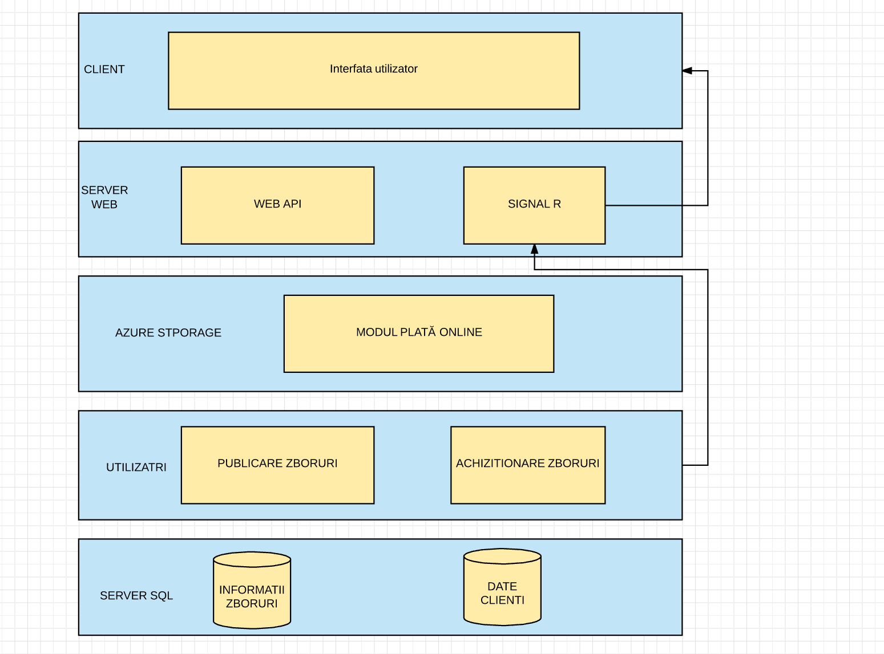

1. Identificarea celor mai importanți 3 indicatori de calitate, specificarea măsurii alese pentru fiecare indicator de calitate

* **Securitatea**

Din punct de vedere al securității, sistemul trebuie să asigure protecția parolelor, dar, mai ales, la protecția informațiilor legate de tranzacțiile bancare. Cerințele pe care le acoperă sistemul din punct de vedere al securității sunt:

1. Autentificare- conexiune cu baza de date se va face prin legătură cu sistemul distribuit, iar parola va fi criptată cu ajutorul protocolului SHA256.
2. Autorizare: Doar dacă persoana care s-a logat se află într-o tabelă specializată pentru persoanele autorizate să facă modificări în pagina web, pot avea posibilitatea de a face schimbări. Această tabelă este sub tutela administratorului de sistem, care va verifica informațiile acelei persoane.
3. Criptarea: Datele de la și către aplicație o să fie cripate folosind protocoale de comunicare, care asigură securitatea informațiilor.
4. Datele financiare: Comunicarea datelor financiare o să se facă spre o a treia parte a sistemului, care a va fi un proces de plata, care o sa comunice datele cardului și va realiza o cerere către banca respectivă pentru a bloca suma respectivă în contul persoanei care efectuează plata. Dacă banii nu sunt mutați în următoarele 24-48 de ore, beneficiile oferite de serviciu sunt retrase.

* **Integrarea**

Având în vedere că sistemul este proiectat pentru a putea fi utilizat de oameni din domenii diverse, cu dorințe diferite. De aceea, este important ca sistemul să poată fi ușor de integrat în contextul în care la ora actuală se folosesc anumite motoare de căutare special făcute pentru a scana astfel de pagini și a extrage informații pentru clienții lor. În consecință, pentru a mări nivelul de accesibilitate, este foarte important ca sistemul să se integreze în condițiile de piață existente. Pentru a realiza aceste aspecte, se folosește o interfață API pentru a transpune datele într-un limbaj care poate fi manipulat în cadrul motoarelor de căutare de tip skyscanner.

* **Disponibilitatea**

Având în vedere că aplicația este folosită pe plan internațional, deoarece în afara țărilor unde este nevoie de viză, se poate circula pe cale aeriană mult mai repede decât în orice alt fel. Zona Schengen a adus un plus în planul mobilității, deoarece în afara controlului de securitate, nu mai ai nevoie de alte acte pentru a călătorii. În aceste condiții, sistemul trebuie să fie disponibil la orice oră datorită diferenței de fus orar care influențează perioadele de accesare a informațiilor.

Dacă tot sistemul ar pica pentru o perioadă de timp mai mare de câteva minute, compania ar înregistra pierderi foarte mari, deoarece conform unei statistici, doar în Statele Unite ale Americii, în fiecare an se vând 200 de milioane de bilete de avion.

1. Tehnologii middleware

Ca tehnologie middleware avem modului de plată online care face o cerere către bancă pentru a trimite banii rezervați către contul companiei aeriene. Acesta este un modul foarte important, fără de care sistemul nu ar avea un nivel de utilizare foarte ridicat. Modulul are propriul protocol de securitate și metodele prin care se realizează tranzacțiile bancare.

1. Principalele modele și stiluri arhitecturale folosite

Din punct de vedere al modelelor arhitecturale, se vor folosi clase de tip Observer, pentru a actualiza informațiile din diferite clase atunci când clasele din dependințele sale este modificat, dar și clase de tip Factory, pentru a crea interfețe pentru a realiza diverse tipuri de obiecte în funcție de tipul de cerință.

Toate aceste o să fie folosite prin MVC(Model View Controller) care îmbină programarea web cu cea orientată pe obiecte.

1. Scenarii de validare a arhitecturii

Acestea au scopul de a verifica funcționalitatea sistemului în ansamblul ei.

* Scenariul 1

Un client vrea să accese pagina, dar nu înțelege limba(-> trebuie implementată posibilitatea de a schimba limba)

* Scenariul 2

Sistemul trebuie sa fie utilizabil de pe diverse browsere și din diverse sisteme de operare

* Scenariul 3

Sistemul trebuie să aibă posibilitatea de a avea documentație pentru ajutor.

* Scenariul 4

Sistemul trebuie să fie sigur

* Scenariul 5

Sistemul trebuie să aibă posibilitatea de a folosi modulul de plată online

* Scenariul 6

Anumiți utilizatori trebuie să aibă privilegii în plus față de utilizatorii comuni.

* Scenariul 7

Sistemul trebuie să protejeze datele în caz de potențiale amenințări ale integrității acesteia.

* Scenariul 8

Criptarea parolei și trebuie să aibă posibilitatea de a verifica informațiile de la log in

* Scenariul 9

GUI trebuie sa ofere feedback pentru acțiunile clienților.